《编译原理》课程
实验报告

题目 语法分析——算符优先分析法
专业 计算机科学与技术
班级 计科20192班
学号 20191008093
姓名 宋昕钰

石河子大学信息科学与技术学院计算机系
2021年12月X日
- 实验序号：《编译原理》语法分析实验
- 实验题目：算符优先分析法实现给定表达式的分析识别
- 实验日期： 2021年12月16日
- 实验环境（操作系统，开发语言）
操作系统：Windows
开发语言：C语言（或其他语言）
- 实验要求
掌握最基本的自底向上分析方法，即算符优先分析方法，理解其特点和适用范围，锻炼嵌套和递归调用程序的构造方法。
给定类C语言中简单算术表达式文法G[E]:
E→E+T | E-T | T
T→T*F | T/F | F
F→(E) | id
根据该文法，编写算符优先分析器。
1）输入：任意字符串。（文法中id即对应词法分析中识别出的标识符，+-*/分别对应词法分析得到的运算符）；
2）输出：判定输入串是否为该文法定义的合法算术表达式；
3）处理：程序应能发现输入串的错误；
4）设计7个以上的测试用例(尽可能完全，包括正确和出错情况)，给出相应输出结果（合法或不合法，若不合法尽可能给出错误信息）。
六. 实验步骤
1）对上述文法补充新的开始符号E’和新的产生式（E’→ #E#），并判定给定的文法是否是OPG文法；
2）构造Firstvt和Lastvt集合算法，针对文法中所有的非终结符求解；
3）按照算符优先分析法的思路，构造所有终结符的优先关系表；
4）利用栈，对输入的测试用例进行分析识别，并给出相应的结果；
5）对程序进行分析研究，画出相应的流程图。

七. 实验结果（画出流程图、给出运行结果截图、错误发现的方法描述）
1）对上述文法补充新的开始符号E’和新的产生式（E’→ #E#），并判定给定的文法是否是OPG文法；
2）构造Firstvt和Lastvt集合算法，针对文法中所有的非终结符求解；
E->E+T|E-T|T
T->T*F|T/F|F
F->(E)|i

First(T)={*,/,(,i}
First(F)={(,i}

Lastvt(E)={+,-,*,/,),i}
Lastvt(T)={*,/,),i}
Lastvt(F){),i}

3）按照算符优先分析法的思路，构造所有终结符的优先关系表；

算符优先分析法的思路:
规则一：对形如P→…ab…或P→…aQb…的产生式，有a=b；
规则二：对形如P→…aR…的产生式，若有b∈FIRSTVT，则a<b；
规则三：对形如P→…Rb…的产生式，若有a∈LASTVT，则a>b；
规则四：对于语句括号#，有#=#，且若a∈FIRSTVT(S)和b∈LASTVT(S)，则有#<a且b>#。

终结符的优先关系表:
 | + | - | * | / | ( | ) | i | #
+ | > | > | < | < | < | > | < | >
- | > | > | < | < | < | > | < | >
* | > | > | > | > | < | > | < | >
/ | > | > | > | > | < | > | < | >
( | < | < | < | < | < | = | <
) | > | > | > | > |  | > |  | >
i | > | > | > | > |  | > |  | >
# | < | < | < | < | < |  | < | =

在以上算法描述中，为了能够计算#与其它终结符之间的关系，一般在文法的产生式中添加一个新的产生式Z ->#E#>

4）利用栈，对输入的测试用例进行分析识别，并给出相应的结果；

测试1：
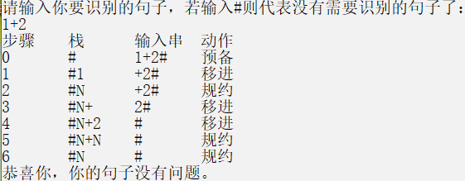
测试2：
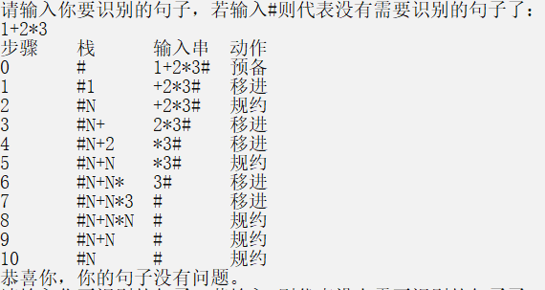
测试3：
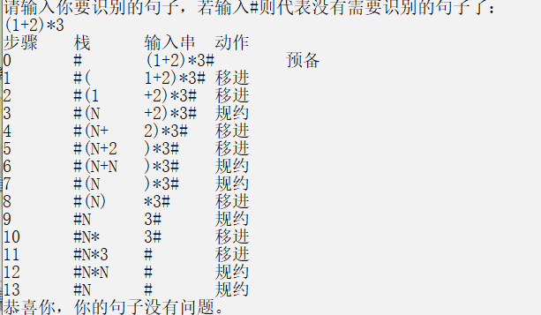

测试4：
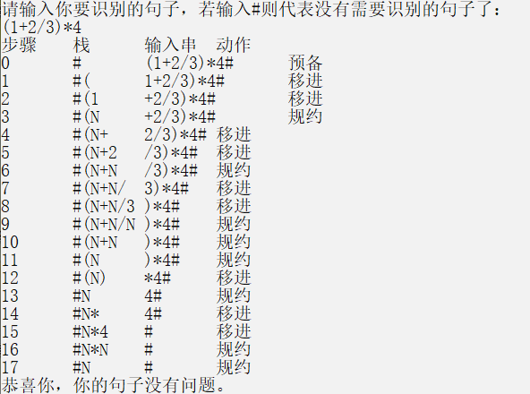

测试5：
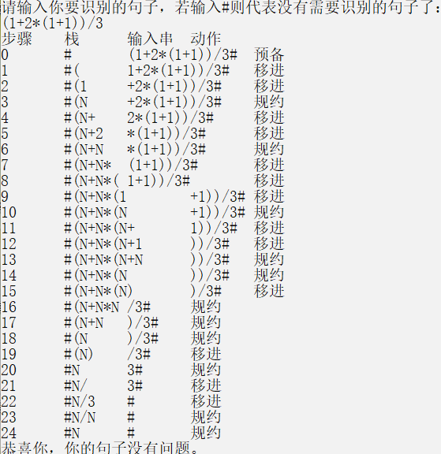

测试6：
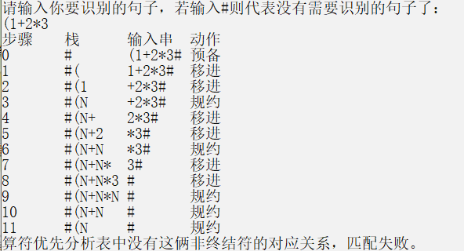
测试7：
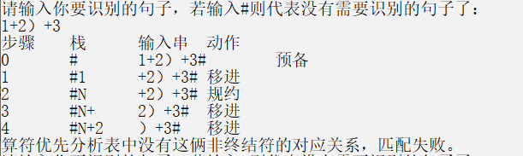

5）对程序进行分析研究，画出相应的流程图。

分析:
①输入要识别的句子，对输入串进行扫描，将输入串的一个符号移进分析栈。
②归约：如发现栈顶呈“可归约串”，并用适当的相应符号去替换这个串，即进行归约，直至扫描完毕。如果没有出现可归约串，则继续扫描输入串。
③判断输入串是否合法，如合法，则分析成功
④如发现栈顶内容与输入串相悖，则调用出错处理程序，提示出错。
流程图：
